Flow-формы и диаграммы Насси-Шнейдермана

Цель занятия: Изучение и практическое применение принципов разработки спецификаций вычислительных процессов с помощью визуальных языков Flow-форм и диаграмм Насси-Шнейдермана.

Содержание отчета
1. Титульный лист.
2. Номер варианта и текст задания.
3. Решение, представленное с помощью Flow-формы.
4. Решение, представленное с помощью диаграммы Насси-Шнейдермана.
5. Решение, представленное с помощью схем алгоритмов.
6. Выводы.

Теоретические сведения
Flow-формы и диаграммы Насси-Шнейдермана относятся к визуальным языкам спецификации процессов. Визуальные языки проектирования являются относительно новой, оригинальной методикой разработки спецификаций процесса. Они базируются на основных идеях структурного программирования и позволяют определять потоки управления с помощью специальных иерархически организованных схем.
Каждый символ FLOW-формы имеет вид прямоугольника и может быть вписан в любой внутренний прямоугольник любого другого символа. Символы помечаются с помощью предложений на естественном языке или с использованием математической нотации.
Символы FLOW-форм приведены на рисунке 1. Каждый символ является блоком обработки. Каждый прямоугольник внутри любого символа также представляет собой блок обработки.
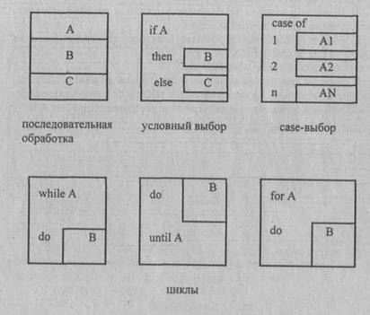

Рисунок 1- Символы FLOW-форм
Пример использования данного подхода при проектировании спецификации процесса, обеспечивающего упорядочивание определенным образом элементов массива и являющегося фрагментом алгоритма сортировки методом "поплавка" (рисунок 2).
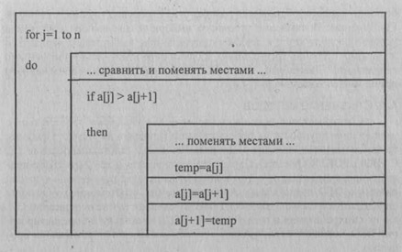
Рисунок 2 - Пример FLOW-формы

Диаграммы Насси-Шнейдермана
Дальнейшее развитие FLOW-формы получили в диаграммах Насси-Шнейдермана. На этих диаграммах символы последовательной обработки и цикла изображаются также, как и соответствующие символы FLOW-форм. В символах условного выбора и case-выбора собственно условие располагается в верхнем треугольнике, выбираемые варианты - на нижних сторонах треугольника, а блоки обработки - под выбираемыми вариантами.
Следует отметить, что визуальные языки проектирования поддерживаются автоматической кодогенерацией, позволяют осуществлять декомпозицию вычислительных процессов.
Их основной недостаток - трудность модификации при изменении деталей.
В своей статье “Краткая история структурных блок-схем (диаграмм Насси – Шнейдермана)” один из авторов диаграммы Бен Шнейдерман пишет:
“Пленительная история и эволюция структурных блок-схем (обычно называемых диаграммами Насси – Шнейдермана, или структурограммами) восходит к 1972 году”.
Впервые Бен Шнейдерман подумал о создании своих способов записи алгоритмов во время посещения лекции по структурному программированию, когда еще учился в магистратуре.
Ему пришло в голову, что если оператор GOTO не должен использоваться, то так же не нужны и соединительные линии в старых блок-схемах.
Пятнадцать минут вычерчивания привели к первым идеям по оформлению следования, ветвления и циклов. Вместе с аспирантом Исааком Насси, в то время более глубоко знавшим принципы структурного программирования, они написали статью “Технологии блок-схем для структурного программирования”, в которой описали свои идеи и представили новый вид графической записи алгоритмов. Статья была опубликована в августе 1973 года.
С тех пор N – S-диаграммы широко используются в ряде стран. Например, в Германии их применение при документировании программ обусловлено требованиями государственного стандарта этой страны.
Очевидные преимущества N– S - диаграмм заключаются в:
— наглядности;
— отсутствии соединительных линий со стрелками, что помогает избежать случайных ошибок;
— компактности, т.к. даже относительно длинный алгоритм на языке N–S-диаграмм несложно разместить на одной странице;
— простоте использования.
Диаграммы Насси – Шнейдермана строятся с использованием шести элементарных “строительных блоков”.

1. Блок действия
Как известно, алгоритм состоит из последовательности действий. Блок действия используется для представления отдельного действия алгоритма:
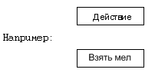
Два действия представляют собой два блока, следующих один за другим:
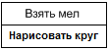

2. Блоки с разветвлением

Блок с разветвлением используется, когда в алгоритме возможны два варианта действий, а выбор того или иного варианта действия зависит от некоторого условия:

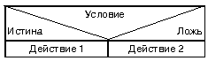

Такая алгоритмическая конструкция (ветвление) представляется двумя смежными блоками действий; действие слева выполняется, если условие верно, действие справа — если условие неверно. Например:

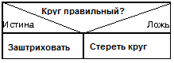

Возможно также неполное ветвление, при котором некоторое действие выполняется не всегда, а только при определенном условии:

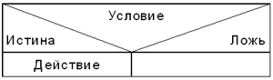

3. Блок множественного выбора

Блок множественного выбора используется, когда существует несколько вариантов возможных действий, выбор которых зависит от значения некоторого выражения2:

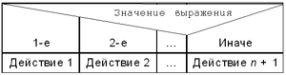

Например, в задаче выбора разных видов обуви для разных видов спорта:

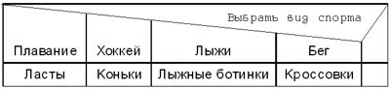

4. Блок цикла с предусловием

Блок цикла с предусловием используется тогда, когда должна быть многократно выполнена некоторая последовательность действий, причем перед каждым выполнением проверяется некоторое условие:

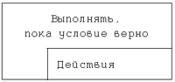

Действия, которые повторяются (так называемое “тело цикла”), представлены самостоятельным блоком внутри блока цикла с предусловием. Например, для задачи: “Накачать спущенную велосипедную шину”:

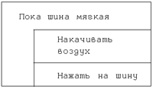

Так как условие проверяется перед выполнением тела цикла, возможно, действия не будут выполнены ни разу (если условие ложно в самом начале, вы немедленно выходите из цикла).

Цикл с заданным количеством повторений тела цикла (в языках программирования его называют “цикл с параметром” или “цикл со счетчиком” [3]) — это тоже цикл с предусловием. Действия повторяются определенное количество раз и отсчитываются перед каждым выполнением. Например, разбить в миску шесть яиц:
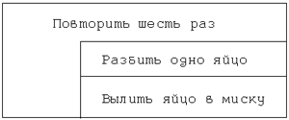

Подсчет действий происходит в начале. Так, если бы вы считали вслух, вы бы сказали “один” перед тем, как разбить первое яйцо.

5. Блок цикла с постусловием

Блок цикла с постусловием используется, когда в алгоритме действия должны повторяться до наступления определенного условия (условие проверяется после выполнения действий):

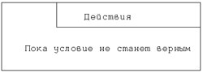

Например, в задаче приготовления теста для блинов:

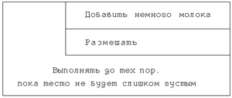

Действия в цикле с постусловием всегда выполняются хотя бы один раз, потому что проверка осуществляется в конце цикла. Так, при приготовлении теста для блинов немного молока будет добавлено и размешано до того, как будет проверена консистенция теста.

6. Блок подпрограммы



Блок подпрограммы используется в случаях, когда некоторый процесс в алгоритме слишком большой, чтобы изображать его на диаграмме, или когда какие-то блоки действий используются несколько раз в разных местах одной и той же диаграммы. Например, для задачи стрижки газона около дома диаграмма алгоритма ее решения может быть оформлена так:

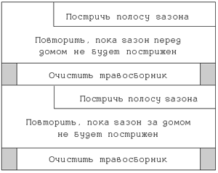

Диаграмма, иллюстрирующая действия в подпрограмме, оформляется отдельно.

Подпрограмма “Очистить травосборник”

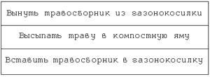

Перечисленные блоки могут произвольным образом вкладываться один в другой. Проиллюстрируем сказанное на примере задачи: “Найти наименьшее число в следующей последовательности чисел: 51 25 35 79 13 26 65”.

Рассматривая приведенную последовательность чисел, вы можете увидеть, что 13 — наименьшее число в ней, но как вы это определили? Можете ли вы вывести общее правило для определения наименьшего числа в любой последовательности чисел? Есть хорошее упражнение, которое вы можете выполнить с товарищем, чтобы разобраться с этой задачей.

Напишите каждое число на карточке или маленьком кусочке бумаги. Выкладывайте карточки на стол перед вашим товарищем по одной и не забывайте забирать карточку перед тем, как выложите перед ним следующую, т.е. всякий раз ваш товарищ видит только одну карточку.

В конце попросите вашего товарища назвать наименьшее число. Затем сделайте это с любой другой последовательностью чисел. Обсудите с вашим товарищем, что он думал о каждой выложенной карте.

Разработку алгоритма решения задачи и соответствующей диаграммы будем проводить методом, известным под названием “Проектирование сверху вниз”, или “Пошаговая детализация”. Идея метода очень проста — делим всю задачу на маленькие части и затем рассматриваем каждую часть и детализируем (уточняем) ее до отдельных элементарных действий, которые можно выполнить.

Так как вам придется делать много изменений в ходе работы, стоит вооружиться карандашом, линейкой и ластиком.

Пример 1 визуальной спецификации процессов
На рисунке 2 был приведен пример использования Flow-форм при проектировании спецификации процесса, обеспечивающего упорядочивание определенным образом элементов массива и являющегося фрагментом алгоритма сортировки методом "поплавка". На рисунке 3 решение той же задачи представлено с помощью диаграммы Насси-Шнейдермана.
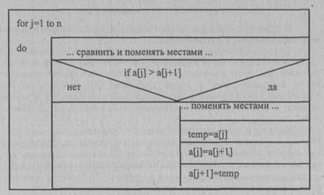
Рисунок 3 - Диаграмма Насси-Шнейдермана - фрагмент алгоритма
сортировки методом "поплавка"

Пример 2.
1. Нулевой шаг детализации
2. Первый шаг детализации
Как вы нашли наименьшее число? Вы просмотрели всю последовательность, рассматривая каждое число и проверяя, не наименьшее ли оно. Это повторяющееся действие — значит, должен быть цикл. Какой? Так как количество повторений известно, то может быть применен цикл с параметром, в N – S-диаграммах являющийся, как указывалось выше, циклом с предусловием:
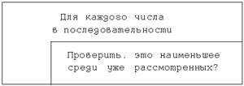
3. Второй шаг детализации
Так что же делать, чтобы понять, какое наименьшее? Детализируем внутренний блок на последней диаграмме. Вот что мы делаем, сравнивая каждое число с наименьшим, найденным до сих пор: если следующее число меньше, оно становится наименьшим, в противном случае старое остается наименьшим3.
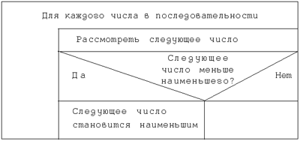
4. Третий шаг детализации
Но как вы получили первое наименьшее число? Простейший способ сделать это — принять за наименьшее число первое число в последовательности чисел:
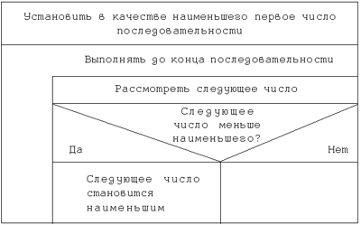

Проверим работу этого алгоритма на примере последовательности чисел: 51 25 35 79 13 26.
1. Установить в качестве наименьшего первое число последовательности (51).
2. Конец последовательности? — Нет.
3. Следующее число — 25.
4. 25 < 51? — Да.
5. Устанавливаем в качестве наименьшего число 25.
6. Конец последовательности? — Нет.
7. Следующее число — 35.
8. 35 < 25? — Нет.
9. Конец последовательности? — Нет.
10. Следующее число — 79.
11. 79 < 25? — Нет.
12. Конец последовательности? — Нет.
13. Следующее число — 13.
14. 13 < 25? — Да.
15. Устанавливаем в качестве наименьшего число 13.
16. Конец последовательности? — Нет.
17. Следующее число — 26.
18. 26 < 13? — Нет.
19. Конец последовательности? Да.
Таким образом, наименьшее число в последовательности равно 13.
Ссылки
- http://ru.wikipedia.org/wiki/%C4%E8%E0%E3%F0%E0%EC%EC%E0_%CD%E0%F1%F1%E8_%97_%D8%ED%E5%E9%E4%E5%F0%EC%E0%ED%E0
- http://inf.1september.ru/2006/03/12.htm
- http://skyfly.on.ufanet.ru/tp/56.html
- http://www.nesterova.ru/bibl/algorithm_lang/Kniga/Kniga/Parts1/Parts1/index.htm
- http://trprog.ru/flowformi.html
- http://trprog.ru/diagrammi-nassishneydermana.html
- http://www.interface.ru/case/defs4.htm

Варианты заданий
Разработать Flow-диаграммы и диаграммы Насси – Шнейдермана для алгоритмов решения следующих задач.
1. Даны n целых чисел. Определить, сколько из них четных.
2. Известен рост каждого из n учеников класса. Рост мальчиков условно задан отрицательными числами. Определить средний рост мальчиков и средний рост девочек.
3. Дано целое число. Если оно положительное, то вычислить средний рост девочек (см. задачу 2), в противном случае вычислить средний рост мальчиков.
4. В задаче 2 выяснить, верно ли, что средний рост мальчиков превышает средний рост девочек более чем на 10 см.
5. Дано натуральное k. Вывести k-ую цифру последовательности 1123581321…, в которой выписаны подряд все числа Фибоначчи.
6. Дана последовательность из не менее чем 2-х натуральных чисел, за которой следует 0. Вычислить сумму тех из них, порядковые номера которых простые числа.
7. Дано натуральное k. Вывести k-ую цифру последовательности 149162536…, в которой выписаны подряд квадраты всех натуральных чисел.
8. Дана непустая последовательность из натуральных чисел, за которой следует 0. Вычислить сумму тех из них, порядковые номера которых числа Фибоначчи.
9. Вывести все простые делители заданного натурального числа.
10. Дано целое n>2. Вывести все простые числа из диапазона [2,n].
11. Дано 10 натуральных чисел. Найти их наибольший общий делитель.
12. Определить, является ли заданное натуральное число совершенным, т.е. равно ли это число сумме всех своих (положительных) делителей, кроме самого этого числа (например, число 6 совершенно: 6=1+2+3).
13. Дана непустая последовательность ненулевых чисел, за которой следует 0. Определить, сколько раз в этой последовательности меняется знак (напр., в последовательности 1, -34, 8, 14, -5 знак меняется 3 раза).
14. Дано не менее 3-х различных натуральных чисел, за которыми следует 0. Определить 3 наибольших числа в последовательности.
15. Вывести в возрастающем порядке все трехзначные числа, в десятичной записи которых нет одинаковых цифр (операции деления не использовать).
16. Дана последовательность из 20 целых чисел. Определить количество чисел в наиболее длинной подпоследовательности из подряд идущих нулей (например, для последовательности 250070008055 ответ 3).
17. Дано натуральное k. Вывести k-ую цифру последовательности 12345678910111213…, в которой выписаны подряд все натуральные числа.
18. Даны натуральные числа k и n. Вычислить сумму чисел между k-ым и n-ым элементами последовательности степеней числа 3: 1392781…, но сами граничные элементы в сумму не включать.
19. Логической переменной t присвоить значение true или false, в зависимости от того, можно или нет натуральное число n представить в виде суммы трех полных квадратов.
20. Логической переменной p присвоить значение true, если целое n
(n > 1) – простое число, и значение false иначе.
21. Дана непустая последовательность слов из строчных русских букв; между соседними словами - запятая, за последним словом - точка. Напечатать в алфавитном порядке все глухие согласные буквы, которые входят в текст.
22. Дан одномерный целочисленный массив размерностью n. Сжать массив, удалив из него все элементы, величина которых находится в интервале [а, b]. Освободившиеся в конце массива элементы заполнить нулями.
23. Дан одномерный целочисленный массив размерностью n. Сдвинуть элементы массива в указанном направлении (влево или вправо) и на указанное число шагов. Освободившиеся ячейки заполнить нулями. Выводить массив после каждого шага.
24. Вводится строка, содержащая буквы, целые неотрицательные числа и иные символы. Требуется все числа, которые встречаются в строке, поместить в отдельный целочисленный массив. Например, если дана строка "data 48 call 9 read13 blank0a", то в массиве должны оказаться числа 48, 9, 13 и 0.
25. Вводится строка слов, разделенных пробелами. Найти самое длинное слово и вывести его на экран. Случай, когда самых длинных слов может быть несколько, не обрабатывать.
26. Дан одномерный массив, состоящий из n натуральных чисел. Выполнить сортировку данного массива по возрастанию суммы цифр чисел. Например, дан массив чисел {14, 30, 103}. После сортировки он будет таким: {30, 103, 14}, так как сумма цифр числа 30 составляет 3, числа 103 равна 4, числа 14 равна 5. Вывести на экран исходный массив, отсортированный массив, а также для контроля сумму цифр каждого числа отсортированного массива.
27. Вводится строка, состоящая из слов, разделенных пробелами. Следует заменить ее на строку, в которой слова идут в обратном порядке по сравнению с исходной строкой. Вывести исходную и измененную строку на экран.
28. Заполнить массив из n элементов случайными положительными и отрицательными целыми числами таким образом, чтобы все числа по модулю были разными. Это значит, что в массиве не может быть ни только двух равных чисел, но не может быть двух равных по модулю. В полученном массиве найти наибольшее по модулю число.
29. Посчитать, сколько раз встречается определенная цифра в введенной последовательности чисел. Количество вводимых чисел и цифра, которую необходимо посчитать, задаются вводом с клавиатуры.
30. В массиве из n целых чисел найти элементы, которые в нем встречаются только один раз, и вывести их на экран. То есть найти и вывести уникальные элементы массива.

